BIOGRAFIA
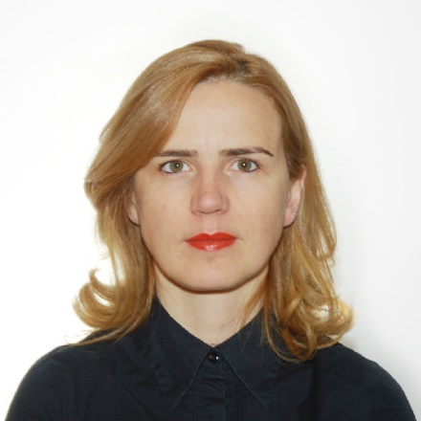

Diana Mile ka lindur në Pogradec më 14 prill 1978. Ka përfunduar studimet e larta në Fakultetin e Inxhinierisë së Ndërtimit, Universiteti Politeknik i Tiranës më vitin 2001, me rezultate të shkëlqyera në degën Arkitekturë duke marrë titullin Arkitekte në prill 2002.

Që prej vitit 2003, Diana Mile është angazhuar në realizimin e shumë projekteve me profil urbanistik, në qytetin e saj të Pogradecit duke drejtuar Drejtorinë e Urbanistikës pranë Bashkisë Pogradec në vitet 2003-2006.

Në perjudhën 2006-2015 ka ushtruar profesionin e arkitektes në realizimin e shumë projekteve civile, turistike, social kulturore, sportive, etj.

Znj. Mile është ideatore e masterplanit të zonës turistike Pogradec-Drilon, me të cilin solli një plan miqësor me mjedisin, miratuar nga Këshilli Kombëtar i Rregullimit të Territorit në vitin 2011.

Ndërkohë që ajo ka projektuar dhe realizuar mjaft objekte me profil mjedisor dhe turistik siç është restaurimi i Drilonit, shtatorja e Teto Ollgës në Tushemisht dhe infrastruktura mjaft tërheqëse për turistët vendas dhe të huaj përreth asaj zone. Do të vazhdojë plotësimin e formimit të saj me masterin profesional në Universitetin “Polis” dega “Pejsazh dhe Dizajn Urban”.

Diana Mile në vitin 2016 ka përkthyer dhe botuar në shqip librin “Akupunktura Urbane” me autor James Lerner, arkitekt dhe pioner i akupunkturës, i cili ka dhënë një kontribut botëror në zgjidhjen e problemeve mjedisore shkaktuar nga urbanizimi.

Në perjudhën 2016-2022 do të drejtojë Drejtorinë e Politikave dhe Edukimit Mjedisor në Bashkinë e Tiranës, ku spikasin nismat dhe projektet për Tarracat e Gjelbra, Reduktimi i Qeseve Plastike, Të Pastrojmë Tiranën, Mbill një Pemë, ashtu si dhe bashkëpunimet e panumurta me aktorët e tjerë në fushën e mjedisit brenda dhe jashtë vendit.

Që prej vitit 2001 Diana Mile ka qënë pjesmarrëse në trajnime, seminare dhe konferenca, ku ka referuar ne fushen e legjislacionit urban, trashëgimisë kulturore, turizmit dhe 9 vitet e fundit me fokus mjedisor.

Znj. Mile njeh shumë mirë gjuhën angleze, italiane dhe komunikon mirë në gjuhën frënge, ndërkohë që ka të mbrojtur me diplomë gjuhën greke.

Aktualisht Diana Mile është drejtore e Agjecisë Rajonale të Mjedisit Tiranë, Durrës, Dibër, gjithashtu ushtron edhe profesionin e pedagoges në Fakultetin e Arkitekturës dhe Urbanistikës në Universitetin Politeknik të Tiranës dhe Universitetin Metropolitan.

